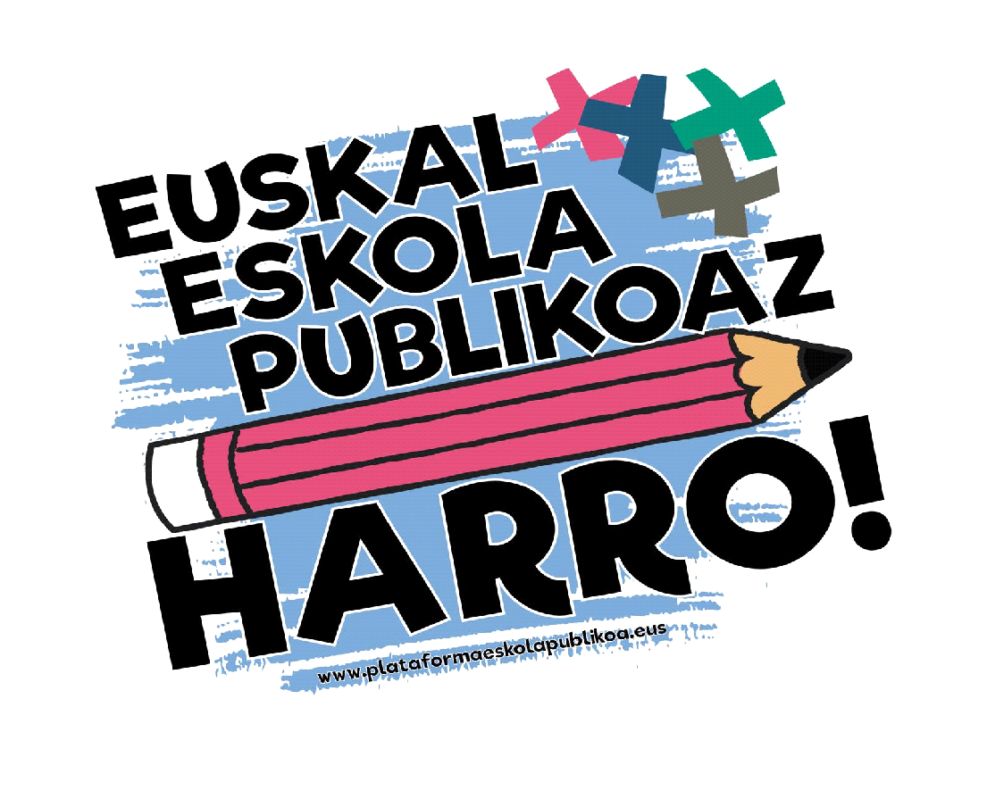 RUEDA DE PRENSA

**¡POR LA ESCUELA PÚBLICA! ¡NO A LA PRIVATIZACIÓN!**

Es hora de decir que estamos orgullosos de la escuela pública vasca y de movilizarnos a favor de la educación pública.

El sistema educativo dual, clasista y racista actual discrimina a la escuela pública, crea segregación y fomenta alumnado de dos niveles. Es urgente replanteárselo y transformarlo. Los datos muestran repetidamente la gravedad de la situación: somos una de las comunidades más segregadoras del Estado español y de Europa.

En el ámbito educativo, la escuela pública es el servicio público, gratuito y universal, de todos y para todas, compensador de las desigualdades de origen, única escuela inclusiva, la que más aporta a la cohesión de la sociedad vasca y la red que más alumnos ha euskaldunizado y euskalduniza hoy en las condiciones más difíciles.

La educación no puede estar en manos del mercado, el derecho a la educación no puede depender de la capacidad económica de las familias. La existencia de dos ofertas educativas pública y privada sostenidas con dinero público y concertación universal, implica inevitablemente competencia entre ambas redes o centros de una misma red. La red pública y la red concertada no son iguales ni pueden equipararse en su tratamiento político ni en su nivel de protección: mientras que la pública es gratuita y para todas, los centros de la red privada niegan el acceso a familias que se encuentran en situación vulnerable utilizando las cuotas económicas, la religión y otros criterios no transparentes para seleccionar a su alumnado. Esto tiene una consecuencia directa en el sistema educativo y también en toda la sociedad, la segregación escolar. Cualquier cuota económica y la existencia de dos redes genera, de por sí, segregación.

Nuestro sistema educativo dual lejos de resolver las desigualdades que existen en la sociedad, las incrementa, constituyéndose en un sistema de dos velocidades y creando una cada vez mayor fractura social. Esta grave situación va en contra del futuro de la cohesión social de nuestro pueblo.

Queremos luchar contra esto y movilizarnos para que se tomen las medidas para acabar con este sistema discriminatorio. Estas son nuestras reivindicaciones:

1. **La escuela pública debe tener prioridad absoluta por parte de la Administración** en cuanto a recursos económicos, materiales y personales, por ser la escuela de todos y para todas.
2. **Reivindicamos una escuela única**. Debe garantizarse una oferta pública integral y gratuita de 0 a 18 años en todos los municipios y barrios.
3. **Es hora de poner límites a la educación privada-concertada**: no se abrirán líneas privadas mientras haya oferta pública suficiente.
4. Esto significa:
   * **Acabar con la privatización**: hay que acabar con la política que autoriza, concierta y sostiene con dinero público todas las iniciativas privadas que surgen, incluidas las etapas no obligatorias (educación infantil y bachillerato).
   * En un momento en el que la natalidad desciende y los conciertos con centros privados están a punto de renovarse para los próximos 6 años, queremos **exigir a la Administración un uso más justo del dinero público**.
5. En el mismo sentido, **el Gobierno Vasco debe crear una normativa acordada que posibilite la publificación de los centros concertados.**
6. **Universalizar el modelo de inmersión en euskera**. No financiar con dinero público aquellos centros privados con modelos lingüísticos que no euskaldunizan y que, por tanto, van en contra de la inclusión y la integración.

Interpelamos al Gobierno Vasco por sus políticas educativas, que nos han llevado a la situación de discriminación actual. También a los centros de la red privada, que aprovechando esta situación contribuyen a mantener sus privilegios, a ignorar la inclusión y a aumentar la segregación.

Ahora, cuando se habla de un posible Acuerdo Educativo en la CAV, hemos recibido con preocupación las declaraciones de inicio de curso del consejero Jokin Bildarratz. Necesitamos transparencia en un proceso que debe de garantizar la participación de representantes de la red pública, un proceso que debe de reflexionar sobre las redes educativas, la financiación, el modelo de inmersión y la segregación escolar.

No queremos un acuerdo/ley que legitime el sistema dual actual, sino uno que convierta a la escuela pública en el centro del sistema, lo que es imprescindible para avanzar hacia un sistema inclusivo, equitativo y no segregador. Está en juego el modelo de sociedad del futuro.

Desde **Euskal Eskola Publikoa Harro Topagunea** queremos pedirle al consejero de Educación, Jokin Bildarratz, que apueste por la escuela pública y que muestre un compromiso claro en contra de la segregación escolar.

***El 6 DE NOVIEMBRE EN BILBAO NOS MOVILIZAREMOS Y GRITAREMOS:***

**¡POR LA ESCUELA PÚBLICA!¡NO A LA PRIVATIZACIÓN! ¡VIVA LA ESCUELA PÚBLICA VASCA! EUSKAL ESKOLA PUBLIKOAZ HARRO!**

**Plataformas de Vitoria-Gasteiz, Oyón, Bilbao, Santurtzi, Oarsoaldea, Astigarraga, Zabaleko bizirik Amurrio, Donostialdea, Lasarte-Oria, Comunidades de la Escuela Pública Vasca de Ordizia y Goieskola. EHIGE (Euskal Herriko Ikasleen guraso Elkartea). HEIZE (Euskal Eskola Publikoaren Zuzendaritza Elkarteen Federazioa), IKASLE SINDIKATUA, IKASLE EKINTZA, GAZTE KOMUNISTAK.  
LAB, STEILAS, CCOO, ESK y CNT.**